7. Етапи реалізації веб-проекту

Методологія Agile
Agile (Agile Software Development) - гнучкий підхід до розробки програмного забезпечення, який часто застосовують у ІТ-командах.
Весь процес роботи над проектом поділяється на ітерації – короткі цикли по два-три тижні. Кожна ітерація вирішує серію завдань: аналіз вимог, проектування, програмування, тестування та документування. За підсумками кожної ітерації команда аналізує результати та змінює пріоритети для наступного циклу. У результаті кожного циклу створюється міні-продукт чи окрема частина, що готова до самостійного запуску.
Термін Agile використовують у двох основних значеннях:
- Система цінностей чи філософія, якої дотримуються багато розробників і стартапи.
- Збірна назва для гнучких підходів та методик, які так чи інакше перетинаються з основними цінностями Agile.
Як правило, agile-команди включають розробників, тестувальників, менеджерів проектів, дизайнерів інтерфейсів, технічних (UX) райтерів. Всі вони рівноцінні в ієрархії та працюють в одному офісі чи коворкінгу. За рахунок особистого спілкування вони заощаджують час на обговоренні поточних процесів. Сторону замовника представляє менеджер чи керівник (Product Owner), від якого команда регулярно отримує зворотний зв'язок.
Agile виник на противагу застарілим підходам та зайвій бюрократії у сфері ІТ. Резиденти Кремнієвої долини (і не лише) зрозуміли, що неможливо створювати інноваційні продукти у консервативному середовищі. Тому, в лютому 2001 року в штаті Юта (США) 17 розробників з різних країн світу створили свій маніфест, в якому об'єднали найпередовіші підходи та принципи.

«Маніфест Agile» та основні принципи
Agile-маніфест базується на чотирьох головних цінностях:

1. Люди та їх взаємодія важливіші за процеси та інструменти.
Потрібно створити такі умови, щоб інструменти та процеси не обмежували команду, а дозволяли їй працювати якомога ефективніше. Кожен може сам вирішувати, які інструменти та процеси йому підходять.
У процесі роботи всі спілкуються між собою і замовником особисто, минаючи бюрократичні процедури та регламенти. Якщо без онлайн-зв'язку не обійтися, то перевагу віддають відеочатам та інтерактивним дошкам, а не робочій пошті та месенджерам.

2. Працюючий продукт важливіший за документацію та звітність.
Клієнту насамперед потрібен робочий продукт, а не гарні презентації. Тому, в рамках Agile фокусуються на тому, щоб продукт якнайшвидше був готовий до використання, нехтуючи технічною документацією та звітністю.

3. Співпраця із замовником важливіша за дотримання формальних умов.
Навіть якщо перед проектом підписано договір із жорсткими умовами та характеристиками, у процесі роботи вони можуть змінюватись. Наприклад, якщо деякі деталі виявляться не такими значущими, і завдання можна вирішити набагато простіше та ефективніше. Це робиться на користь клієнта, якому важливий робочий продукт, а чи не формальні вимоги. При цьому важливо постійно бути на зв'язку та обговорювати кожну зміну, приймаючи рішення спільно.

4. Готовність до змін важливіше, ніж дотримання плану.
Зміни можна і потрібно вносити на кожній стадії або ітерації, щоб не відкладати їх на кінець, коли терміни та ресурси вже підтискують. Заради цього можна пожертвувати чимось із запланованого, якщо основні завдання будуть вирішені.

Agile не вичерпується чотирма цінностями. У маніфесті є також 12 принципів, які уточнюють та доповнюють їх (http://agilemanifesto.org/iso/uk/principles.html).
Ці принципи можна звести до наступного:
- Головна мета – задоволення потреб замовника. Всі процеси та завдання змінюються та підлаштовуються під них.
- Розробники та представники замовника повинні працювати разом щодня, обмінюючись ідеями та корисною інформацією.
- Кожен учасник команди має бути добре мотивований: комфортними умовами, позитивними відгуками, фінансовими заохоченнями.
- Зміни допустимі на будь-якому етапі, навіть перед випуском. За кожну ітерацію (від двох тижнів до двох місяців) ви повинні випускати робочий продукт.
- Всі повинні прагнути максимальної простоти і самоорганізації.
Таким чином, Agile - це система цінностей або навіть філософія ведення бізнесу. Вона допомагає зосередитися на головному, позбутися непотрібних формальностей та створювати робочий продукт швидше та ефективніше. Щоб реалізувати ці цінності практично, використовують конкретні методи. Відповідно до дослідження Agile, найпопулярніші є Scrum і Kanban.

Методології створення продукту
Scrum та Kanban – це гнучкі методології створення продукту. За ними можна працювати у будь-якій галузі, але особливо добре вони підходять для ІТ. В основі обох методологій лежать принципи Agile, тому їх часто називають agile-методологіями.
Для візуалізації agile-підходів використовують дошки: фізичні та електронні . Вони дозволяють зробити робочий процес відкритим та зрозумілим для всіх фахівців, що важливо, коли команда не має одного формального керівника.

Scrum - "підхід структури"
Над кожним проектом працює універсальна команда фахівців, до якої приєднується ще двоє людей: власник продукту та scrum-майстер. Перший поєднує команду із замовником і стежить за розвитком проекту (це не формальний керівник команди, а скоріше куратор). Другий допомагає першому організувати бізнес-процес: проводить загальні збори, вирішує побутові проблеми, мотивує команду та стежить за дотриманням scrum-підходу.
Scrum-підхід поділяє робочий процес на рівні спринти – зазвичай це періоди від тижня до місяця, залежно від проекту та команди. Перед спринтом формулюються завдання на спринт, наприкінці – обговорюються результати, а команда починає новий спринт. Спринти дуже зручно порівнювати між собою, що дозволяє керувати ефективністю роботи.
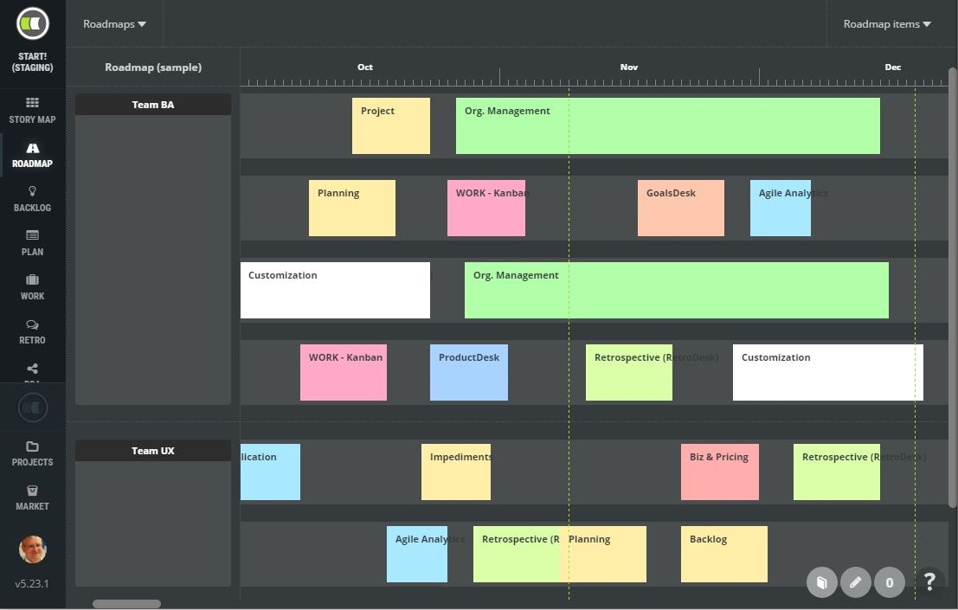
Рис. Scrum дошка

Kanban - "підхід балансу"
Його завдання – збалансувати різних фахівців всередині команди та уникнути ситуації, коли дизайнери працюють цілодобово, а розробники скаржаться на відсутність нових завдань.
Вся команда єдина – у kanban немає ролей власника продукту та scrum-майстра. Бізнес-процес ділиться не так на універсальні спринти, але в стадії виконання конкретних завдань: «Планується», «Розробляється», «Тестується», «Завершено» та інших.
Головний показник ефективності в kanban – це середній час проходження завдання на дошці. Завдання пройшло швидко – команда працювала продуктивно та злагоджено. Завдання затяглося - треба думати, на якому етапі і чому виникли затримки і чию роботу треба оптимізувати.
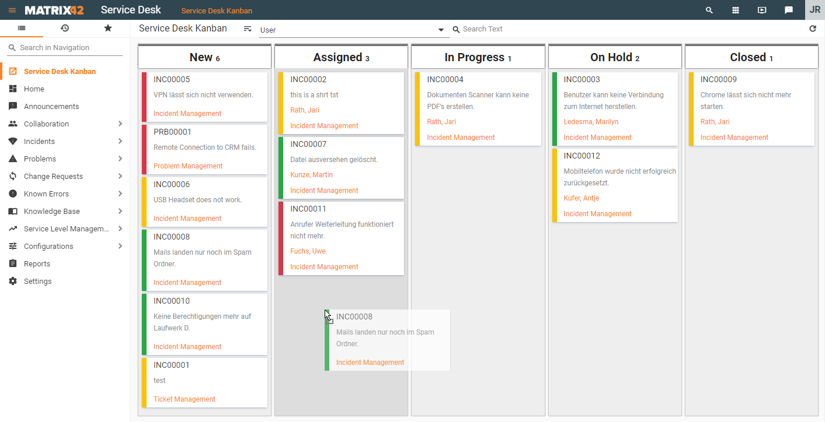
Рис. Kanban дошка

Scrum проти Kanban – планування та робочий процес
Обидві методики поділяють спільну ідею підходу на основі Agile – їхні правила не є непорушними. Можна легко змінити та прийняти деякі елементи цих методик відповідно до потреб команди, оскільки єдиною основою Agile є підвищення цінності бізнесу будь-якими засобами, а не гра за правилами.
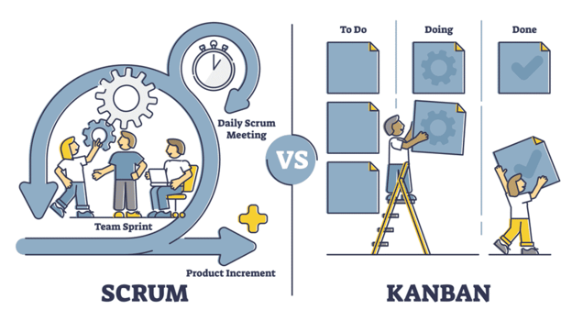
- Ролі. Scrum-команди — це самоврядні організації, які мають виконувати певні ролі (наприклад, Scrum Master або Product Owner). Kanban не вимагає призначення певних ролей. Єдина додаткова роль може бути Agile Coach, щоб полегшити перехід від класичного підходу до Agile.
- Церемонії. У Scrum є набір подій, таких як «Планування», «Огляд » або «Щодня» — вони необхідні, щоб підтримувати робочий процес у потрібному плані, уникати збільшення обсягу та вчитися на минулих помилках. У Kanban є лише методи візуалізації робочого процесу, щоб кожна зацікавлена ​​сторона була в курсі подій.
- Часові рамки. Scrum побудований навколо спринтів, які тривають від 2 до 4 тижнів і зосереджені на елементах, які є незавершеними. Канбан працює безперервно – він діє стільки, скільки потрібно (зазвичай для досягнення певної цінності для бізнесу), тобто його потрібно регулярно оновлювати.

Головні відмінності методів Kanban і Scrum
Scrum | Kanban
Є наради колективу | Немає нарад колективу
Немає точки відліку: можна розробляти продукт з нуля | Потрібна точка відліку: продукт або сервіс, який покращують чи підтримують
Підходить для універсальних команд | Можуть працювати вузько профільні команди
Процеси можуть змінюватися кардинально | Зміни вносять послідовно
В команді є чіткий розподіл ролей, наявність куратора | Всі учасники команди є рівноцінними
Мета – завершити завдання | Мета – закінчити спрінт
Якщо ви тільки підходите до філософії Agile і хочете спробувати окремі елементи, простіше почати з Kanban. Невеликим стартапам та командам, які лише планують запуск проекту, підійде Scrum.

Популярність Agile
Коли Agile тільки з'явився, його використовували в основному розробники програмного забезпечення, ігор та інтерфейсів. Серед них - Google, Netflix, Microsoft, Spotify, Ericsson, Dell, Adobe, Accenture, WordPress, Riot Games, CH Robinson, Magna International, Scrum Alliance, Intronis.
Сьогодні принципи Agile поширюються в багатьох сферах, хоча на першому місці залишається ІТ-розробка. Однак гнучкі підходи можна застосувати далеко не скрізь. Найефективніше вони працюють там, де:
- є невеликі команди, що створюють або покращують конкретний продукт (сервіс) в умовах невизначеності;
- потрібно випустити першу версію продукту якнайшвидше, щоб обігнати конкурентів;
- розробляють інноваційний продукт, який не має аналогів, з непередбачуваними властивостями.
Agile ідеальний для інноваційних стартапів, але мало підходить корпораціям із налагодженими процесами та складною структурою. Для таких компаній краще працюють методи з окремими елементами Agile, які простіше масштабувати SAFe (Scaled Agile Framework) і LeSS (Large-Scale Scrum).
Але й у ІТ-сфері Agile — далеко не єдиний спосіб зробити процес ефективнішим. Тут добре працюють такі інженерні практики, як DevOps — метод роботи, коли всі учасники активно взаємодіють один з одним, а робочі процеси взаємно інтегровані.

Процес розробки веб-проекту
Процес розробки веб-проекту можна поділити на два великі етапи:
- Аналітика та проектування майбутнього продукту.
- Розроблення продукту на основі даних із першого етапу.

Роботи на першому етапі
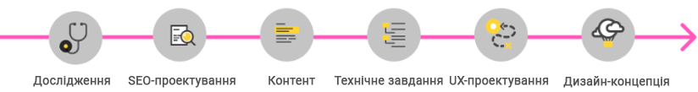
- Дослідження.
- SEO-проектування.
- Оцінювання контенту, проектування архітектури продукту та написання технічного завдання.
- Проектування інтерфейсу.
- Підготовка контенту.
- Розробка дизайн-концепції.
- Опціонально - розробка логотипу та фірмового стилю.

Роботи на другому етапі
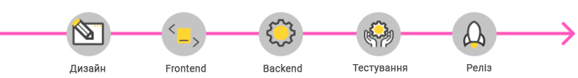
- Розробка дизайн-макетів, у тому числі адаптивних для мобільних пристроїв та різних розмірів екрану.
- Frontend та Backend-програмування.
- Тестування.
- Передрелізна підготовка: наповнення контентом, перенесення на хостинг та домен клієнта.

Договір та оцінка робіт: терміни та вартість по кожному етапу
Залежно від завдань можна працювати за договором з фіксованою вартістю або за Time and Materials. І в тому, і в іншому випадку до укладення договору обговорюються принципові умови, погоджуються терміни, вартість та пул робіт.

Договір Fixed Price
Цей формат передбачає, що компанія-виконавець зобов'язується розробити конкретну функціональність за фіксовану вартість. Цю функціональність описується у технічному завданні, а визначається – на етапі аналітики та проектування.
Більшість проектів розробляється із кінцевою датою повного релізу. Тому, порядок етапів, що зазначено нижче, стосується насамперед роботи з формату Fixed Price.
При укладанні такого договору спочатку робиться точна оцінка та підписується угода лише для першого етапу: аналітики та проектування.
Етап розробки оцінюється орієнтовно: мінімальна та максимальна планка. Точна оцінка робиться після етапу аналітики, коли буде зрозуміло, скільки та яких функцій потрібно розробити, скільки унікальних екранів в інтерфейсі, які можливості потрібно реалізувати у дизайні.
У попередній оцінці другого етапу верхня планка закладається, виходячи з планового бюджету замовника, нижня — на основі досвіду розробки аналогічних проектів.
Якщо вартість першого етапу та вилка цін на другий етап підходить замовнику, укладається договір на етап аналітики та розпочинається розробку.

Договір Time and Materials
Альтернатива Fixed Price - договір по Time and Materials. Він найбільше підходить для розробки продукту, коли потрібна максимальна гнучкість у процесі. У цьому випадку замовник платить не за конкретну заздалегідь описану реалізацію, а за години дизайнерів та розробників агентства, витрачені на втілення конкретної функції.

Роботи після укладання договору
Як тільки клієнт та агентство домовилися про цілі та завдання проекту, функціональність та бачення продукту, терміни та вартість, проект запускається у роботу.
Для початку формується команду з проект-менеджера, аналітиків, UX-проектувальників, дизайнерів, розробників та акаунт-менеджера.
На старті роботи проект-менеджер складає план проекту та розподіляє завдання. Протягом проекту менеджер відповідає за дотримання термінів, бюджету та стежить, щоб на виході клієнт отримав працююче рішення своїх бізнес-завдань.

Дзвінки по Skype або Zoom
Зазвичай зустрічі проводяться за відеозв'язком, оскільки клієнти можуть знаходися географічно в іншому місті чи країні.
На всіх дзвінка протягом проекту з замовником спілкується акаунт- та проект-менеджер. По ходу проекту за необхідності на зустрічі залучаються інші члени команди. Наприклад, дизайнери беруть участь у презентації дизайну, а розробників підключають, коли потрібно обговорити технічну специфіку.
За підсумками дзвінків акаунт складає мітинг-репорт (meeting report) і надсилає замовнику на електронну пошту. У цьому листі відображено важливі тези зустрічі, що відбулася та домовленості. Такі звіти допомагають команді не пропустити зауваження від клієнта, а клієнту — переконатися, що його почули правильно.
Для розробки складних інноваційних IT-продуктів дзвінків може виявитися недостатньо. Тоді організовується зустріч в офісі для обговорення стратегічних питань щодо продукту або докладніше вивчити виробничі процеси розробки системи автоматизації підприємствам.

Канбан-дошки для керування завданнями
Для кожного проекту заводиться канбан або скрам-дошка системи управління проектами (Jira, Trello чи іншої CRM). Тут проджект-менеджер ставить завдання команді, відстежує їх виконання та витрачений час.
Дошка проекту допомагає наочно розташувати завдання та в кожний момент бачити, яке завдання на якому етапі роботи знаходиться. Інструмент потрібен, щоб досягти максимальної продуктивності у команді, адекватно розподілити роботу та зробити проект у термін.
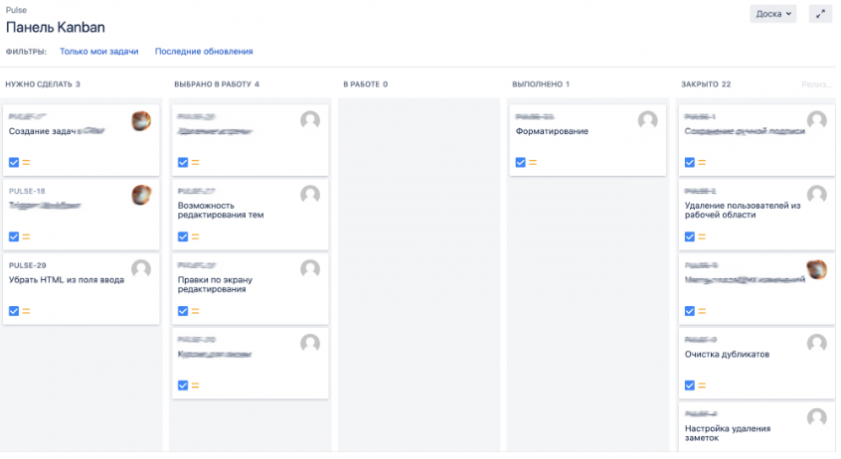
Рис.2. Приклад канбан-дошки Jira

Регулярні звіти про хід проекту
На старті проекту замовник та виконавець домовляються про терміни кожного етапу та дати проміжних результатів. У обумовлені терміни менеджер проекту формує звіт про виконану роботу та найближчі кроки. Звіт надсилається клієнту, щоб при зустрічі обговорити докладніше результати чи погодити їх.
Звіти за результатами кожного етапу потрібні, щоб узгодити прототипи, концепцію, технічне завдання чи дизайн.
Проміжні звіти складаються, щоб зробити процес зрозумілим: що відбувається зараз, чи все йде за планом, чи вкладаємось у строки.

Джерела інформації
- Етапи розробки веб продукту https://optimalgroup.ru/blog/etapy-razrabotki-veb-produkta/
- Технологія Agile https://trends.rbc.ru/trends/education/6023fc369a79476e47b19ef0
- З чого починається робота над проектом
https://atwinta.ru/material/blog/chto-proishodit-posle-zaklucheniia-dogovora/

